2，建表
语法：
Create table 表名（
字段1 数据类型 [default 默认值],
字段2 数据类型 [default 默认值],
...
字段n 数据类型 [default 默认值]
）;
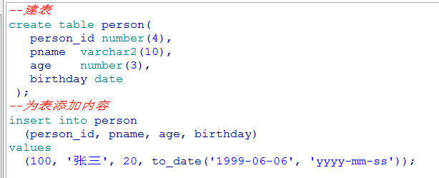
范例:
3,表的删除
语法：drop table 表名

4表的修改
在sql中使用alter可以修改表
添加语法：ALTER TABLE 表名称 ADD(列名1 类型 [DEFAULT 默认值]，列名1 类型 [DEFAULT 默认值]...)
修改语法：ALTER TABLE 表名称 MODIFY(列名1 类型 [DEFAULT 默认值]，列名1 类型 [DEFAULT 默认值]...)
注意修改时如果原有某列的数据长度为200，则不可以把该列修改成小于200的列
范例：在person表中增加列address
alter table person add(address varchar2(10));
范例：把person表的address列的长度修改成20长度
alter table person modify(address varchar2(20));

5,截断表
在person表中使用delete语句删除数据，则可以使用rollback来回滚，如果想要清空一张表的数据，同时不想回滚可以立即释放资源需要使用截断表的语法
语法：TRUNCATE TABLE 表名
范例：截断person表
truncate table person;清空表的数据

